地震中的活命三角
★地震来了，不要再躲在桌子下了！美国最有经验救援家：传授地震来临活命三角★
为救自己一命,请耐心花费10分钟细读本文并牢记,以备不时之需！
为救家人一命,请把本文连接发给家人去阅读并牢记,以防不测！
近期地震愈来愈频繁也愈猛烈,您住在地球上任何角落都可能难逃地震的伤害,小心不要被地震淘汰!以下是一位美国人写文要救各位,请勿枉费他的一番善心!
我叫道格*库普（Doug Copp）。是世界上最有经验的救援小组─美国国际救援小组（ARTI）的首席救援者，也是灾难部经理。
本文中以下信息能帮助大家在地震中挽救生命。
我曾经和来自60多个不同国家成立的各种救援小组一起工作过，曾在875个倒塌的建筑物里爬进爬出。在联合国灾难减轻（UNX051-UNIENET）小组中我担任了任期两年的专家。从1985年至今，除非同时发生了多个灾祸，我几乎参与了每一次重大的救援工作。
1996年，我们用我创立且被证明是正确的方法制作了一部电影。土耳其政府、伊斯坦布尔市、伊斯坦布尔大学及ARTI联合制作了这部科学研究影片。
我们模拟摧毁了一座学校，和一个里面有20个人体模型的房屋。10个人体模型用“蹲下和掩护”方法，另外10个模型使用我的“救命三角”的求生方法。
模拟地震发生后，我们通过倒塌的碎石慢慢进入建筑物，并拍摄和记录了结果。
在一个可直接观察到及科学的条件下，这部电影拍摄了我使用的求生技术。结果显示那些用“蹲下和掩护”方法的人存活率是"零"，而那些使用“救命三角”的人能够达到100%存活率。已有上百万人在土耳其和欧洲、美国、加拿大和拉丁美洲的电视节目看过这部片子。
我曾进入的第一个建筑物是在1985年墨西哥地震中的一个学校。每个孩子都在课桌底下。每个孩子都被压扁了。他们如能挨着课桌的走道里他们躺下，就有生还的希望。我不知道孩子们怎么会被误导要躲在某物体的下面。
简单地说，当建筑物倒塌落在物体或家俱上的屋顶重力会撞击到这些物体，使得靠近它们的地方留下一个空间。这个空间就是被我称作的“救命三角”。物体越大，越坚固，它被挤压的余地就越小。而物体被挤压得越小，这个空间就越大，于是利用这个空间的人免于受伤的可能性就越大。
下次，你在电视里观看倒塌的建筑物时，数一数这些形成的“三角”。你会发现到处都有这些三角。在倒塌的建筑物里，这是最常见的形状。几乎到处都有。我培训Trujillo（人口约为75万人的地方）的消防部门，教导人们如何求生，如何照顾他们的家人，以及如何在地震中援救他人。
Trujillo消防部门的救援总负责人是Trujillo大学教授。他陪伴我同行，他说：“我叫Roberto Rosales，我是Trujillo的首席救援者。我11岁时，我被陷在一幢倒塌的建筑物里。就是发生在1972年的那场地震中，当时有7万人死亡。我利用我哥哥摩托车旁的‘救命三角’保住了生命。我的朋友们，躲在床下，桌子下的人都死了，我可以称作是‘生命三角’活生生的例子，而我那些朋友是“蹲下和掩护”的例子。”
道格观察到地震中的自救10项要领 :
◣当建筑物倒下时，每个只“蹲下和掩护”的人都几乎全被压死了。而那些躲到物体，如桌子，或汽车下躲避的人也总是受到了重伤或死亡。
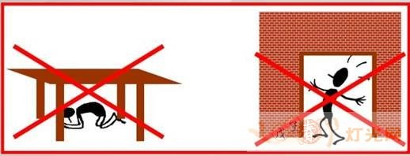
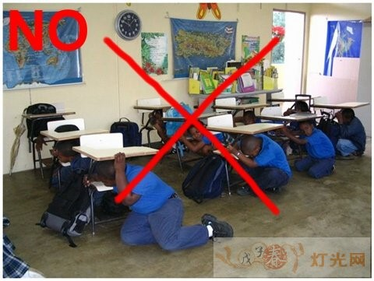
猫，狗和小孩子在遇到危险的时候，会自然地蜷缩起身体。地震时，你也应这么做。这是一种安全的本能。而你在一个很小的空间里便可做到。靠近一个物体，一个沙发，或一个大物体，结果它仅受到轻微的挤压。
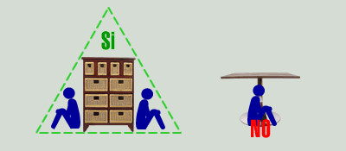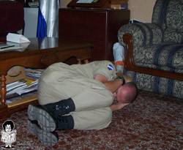
在地震中，木质建筑物最牢固。木头具有弹性，并且与地震的力量一起移动。如果木质建筑物倒塌了，会留出很大的生存空间，而且，木质材料密度最小，重量最小。砖块材料则会破碎成一块块更小的砖。砖块会造成人员受伤，但是，被砖块压伤的人远比被水泥压伤的人数要少得多。
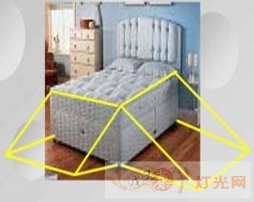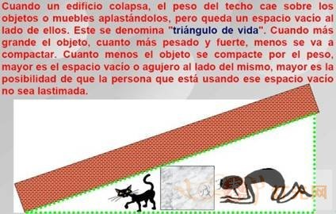
如晚上发生地震，而你正在床上，你只要简单地滚下床。床的周围便是一个安全的空间。
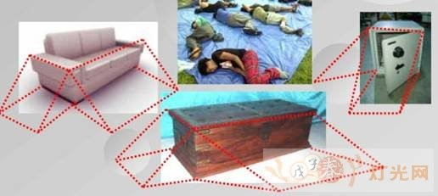
如地震发生，你正在看电视，不能迅速地从门或窗口逃离，那就在靠近沙发或椅子的旁边躺下，然后蜷缩起来。
大楼倒塌时，被发现很多人在门口死亡!这是怎么回事？如你站在门框下，当门框向前或向后倒下时，你会被头顶上的屋顶砸伤。如门框向侧面倒下，你会被压在当中，所以，不管怎么样，你都会受到致命伤害！
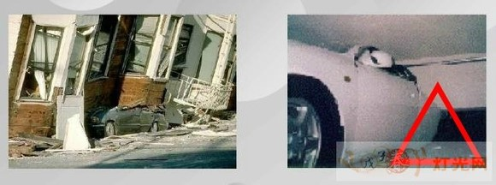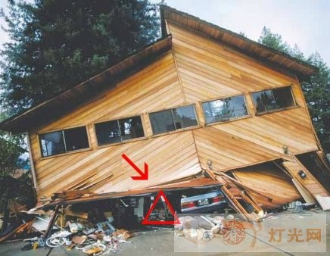
◣千万不要走楼梯!因楼梯与建筑物摇晃频率不同，楼梯和大楼的结构物会不断发生个别碰撞。人在楼梯上时，会被楼梯的台阶割断，会造成很恐怖的毁伤！就算楼梯没有倒塌，也要远离楼梯，哪怕不是因为地震而断裂，还会因为承受过多的人群而坍塌。
◣尽量靠近建筑物的外墙或离开建筑物。靠近墙的外侧远比内侧要好。你越靠近建筑物的中心，你的逃生路径被阻挡的可能性就越大。
◣地震时，在车内的人会被路边坠落的物体砸伤，这正是Nimitz Freeway路上所发生的事情。San Francisco地震无辜受害者都是呆在车内。其实，他们可简单地离开车辆，靠近车辆坐下，或躺在车边就可以了。所有被压垮的车辆旁边都有一个3英呎高的空间，除非车辆是被物体垂直落下。
◣我发现，在报社或办公室里堆有很多报纸的地方，通常会好些，因为报纸不受挤压。你在纸堆旁可找到一个比较大的空间。
另外，家家户户地震预测警报方法，可提前1至10分钟预报关于地震，请多转发，功德无量。
中国及世界，已经开始正式严肃的对待预防地震的课题。
国际组织预报今年地球将进入地球地震年 所以在这里给我朋友们推荐一种地震预报的方法是：
把一块磁铁用绳子挂在高处，下面正对地板砖或一个铁盆，磁铁上粘一块大铁块。地震前地球磁场发生剧烈变化，磁铁会失去磁性。铁块掉下来，落在地上或盆上，发出响声。此法在房屋没有晃动前就会提前预警。提前时间10分钟至几十秒。
如果掉下来了，必发生大震。尽量转发一下，让更多的人知道，也许你的传播在以后会救许多人的性命。

牢记,以备不时之需！
为救家人一命,请把本文连接发给家人去阅读并牢记,以防不测！

